ZARZĄDZENIE NR 0050/272/23
PREZYDENTA MIASTA TYCHY
z dnia 8 sierpnia 2023 r.
w sprawie wyrażenia zgody na rozwiązanie prawa użytkowania wieczystego udziału
w wysokości ³⁹⁶/₁₀₀₀₀ działek gminnych
nr 172/13, 173/13 i 174/13, położonych przy ul. Einsteina w Tychach

Na podstawie art. 30 ust. 2 pkt. 3 ustawy z 8 marca 1990 roku o samorządzie gminnym
(Dz. U. z 2022 r., poz. 559 z późn. zm.), art. 13 i 33 ustawy z 21 sierpnia 1997 roku o gospodarce nieruchomościami (Dz. U. z 2023 r. poz. 344 z późn. zm.)

zarządzam, co następuje:

§ 1
Wyrazić zgodę na rozwiązanie prawa użytkowania wieczystego udziału w wysokości ³⁹⁶/₁₀₀₀₀ działek
nr 172/13 o powierzchni 322 m², nr 173/13 o powierzchni 451 m² i nr 174/13 o powierzchni 288 m², będących własnością Gminy Miasta Tychy, położonych w Tychach przy ul. Einsteina 8, stanowiących ogródki przydomowe – zgodnie z załącznikiem mapowym.
§ 2
Rozwiązanie umowy następuje bez rozliczeń finansowych. Strony nie będą wnosić wobec siebie żadnych roszczeń.

§ 3
Wykonanie zarządzenia powierza się Naczelnikowi Wydziału Gospodarki Nieruchomościami.

§ 4
Zarządzenie wchodzi w życie z dniem podpisania.

Prezydent Miasta Tychy

/-/ mgr inż. Andrzej Dziuba

Załącznik do Zarządzenia nr 0050/272/23
Prezydenta Miasta Tychy
z 8 sierpnia 2023 roku

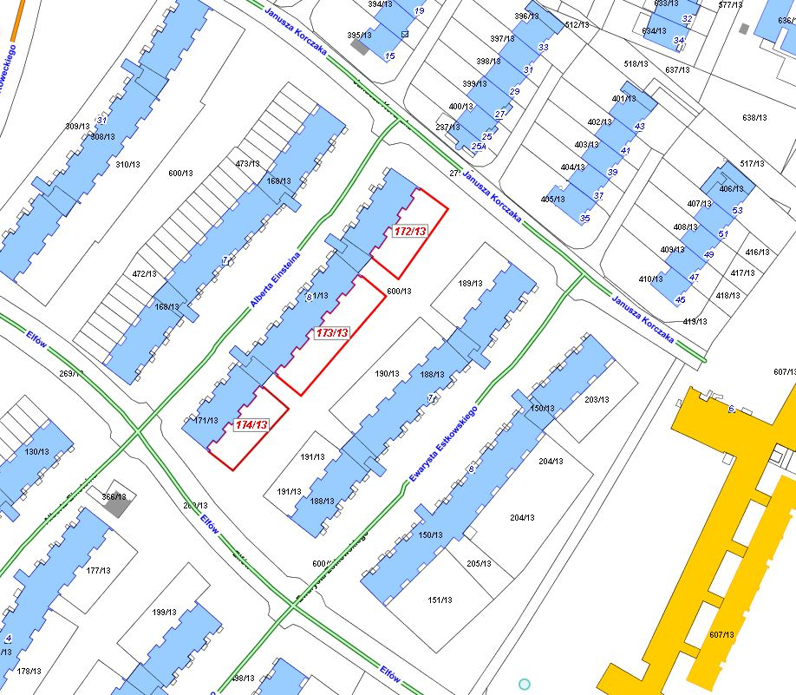
LEGENDA
teren objęty rozwiązaniem prawa użytkowania wieczystego

